ІМЕННА ЗАЯВКА

На участь у Чемпіонаті України зі спортивного туризму – велосипедний туризм серед студентів

Команди м. Києва (Київський національний університет імені Тараса Шевченка)

Місце проведення м. Чугуїв, Харківська обл.
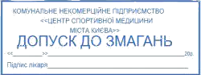
Дата проведення 29.04-03.05.2018

1 | Бобришева Катерина Юріївна | 06.07.1994 | I | Київ | КМФСТ | Сиротенко Н.О.
2 | Романко Михайло Вадимович | 02.11.1995 | 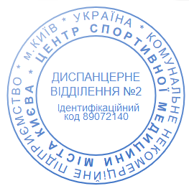  I | Київ | КМФСТ | Сиротенко Н.О.

Допущено до змагань _____________________чоловік М.П. Медичного закладу Лікар________________(підпис)


Представник команди: _Сиротенко Н.О.________________

Президент _Київської міської ФСТ_ ____Рудєв І.М. ______________
МП

